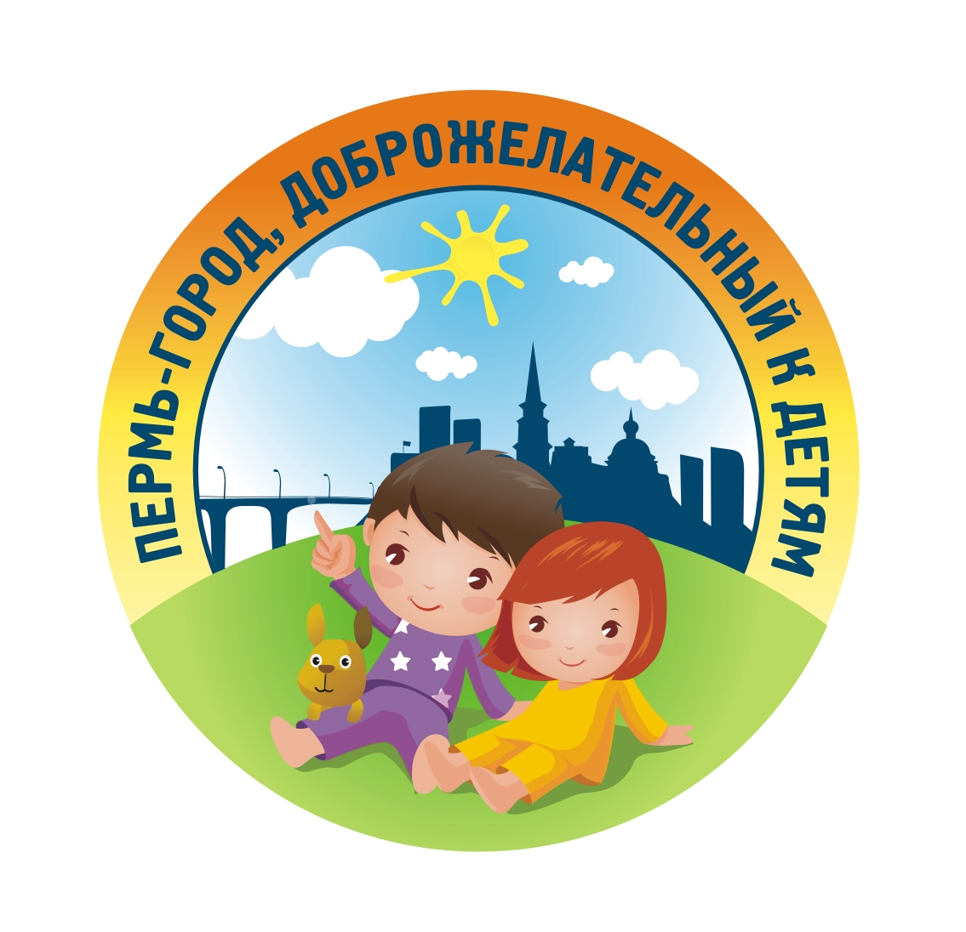 | Главе города Перми –  председателю Пермской городской Думы  И.В. Сапко,  депутатам Пермской городской Думы

Послание детей города Перми
Мы, дети Перми, приветствуем присоединение нашего города к глобальной инициативе ЮНИСЕФ «Города, доброжелательные к детям» и открыто заявляем о своем желании активно участвовать в жизни города, обсуждать актуальные городские проблемы и предлагать свои варианты их решения.
Мы, участники Первого городского детского форума «Город – детям!», посвященного 1-ой годовщине подписания Меморандума о сотрудничестве города Перми с Детским фондом Организации Объединенных Наций (ЮНИСЕФ) и присоединении города Перми к Инициативе ЮНИСЕФ «Города, доброжелательные к детям», на 8 тематических площадках обсуждали волнующие нас проблемы и сформулировали следующие предложения.

На площадке «Моё здоровье» обсудили:
Является ли Пермь комфортным городом для ведения здорового образа жизни? Чем опасны плохие привычки? Как изменить у школьников отношение к курению? Как смолоду сохранить женское и мужское здоровье?
Наши предложения:
- усилить пропаганду здорового образа жизни;
- проводить в школах лекции и беседы по половому воспитанию, начиная с 6-го класса;
- проводить в Перми тематические форумы и флеш-мобы, посвященные пропаганде здорового образа жизни;
- ограничить в городе рекламу сигарет, алкоголя и энергетических напитков,
- создать в Перми клиники, дружественные к детям, где можно анонимно получить медицинскую помощь и консультации;
- создать центры для проживания и подготовки к родам для несовершеннолетних мам.
На площадке «Мое образование» обсудили:
Как обеспечить детям равные права на достойное образование? Как сделать так, чтобы в школе существовала толерантная среда? Как решить проблемы образования детей с ограниченными возможностями здоровья?
Наши предложения:
- создать во всех школах возможность профильного обучения в старших классах;
- организовать постоянное взаимодействие школ с организациями, предоставляющими профилирующую практику;
- создать оптимальные (технические и особенно психологические) условия для обучения в обычных школах детей с ограниченными возможностями здоровья;
- проводить мероприятия по воспитанию толерантности у детей, родителей и педагогов (дни национальных культур, праздники национальной музыки, поэзии, кухни, а для учителей – тренинги на тему сплочения многонационального коллектива)

На площадке «Моя безопасность» обсудили:
Как можно обезопасить жизни подростков? Какие угрозы могут повстречаться на пути у детей и молодежи в нашем городе?
Наши предложения:
- показывать социальные ролики для пропаганды здорового образа жизни;
- увеличить количество уроков ОБЖ;
- добавить в школе к урокам физкультуры уроки самообороны;
- увеличить в городе количество урн и мусорных контейнеров, сортировать мусор;
- проводить экологические флэш-мобы (субботники для молодежи).

На площадке «Моя позиция» обсудили:
Нужны ли детские общественные организации? Зачем они старшеклассникам и городу? Что нужно сделать, чтобы их было больше? Как привлекать детей в эти организации?
Наши предложения:
- привлекать в общественные организации детей для их развития и самоопределения;
- использовать больше информационных ресурсов для освещения деятельности детских и молодежных общественных организаций и их продвижения;
- наладить взаимовыгодное сотрудничество властей с детскими общественными объединениями.

На площадке «Мои увлечения» обсудили:
Хватает ли в Перми спортивных площадок, актерских кружков, музыкальных клубов? Близко ли от дома находятся кружки и секции? Хватает ли городских мероприятий для старшеклассников?
Наши предложения:
- создать в городе Центр волонтерства, в котором могла бы собираться молодежь, чтобы вместе принимать активное участие в общественной жизни Перми;
- организовать в разных районах города бесплатные хорошо освещенные площадки с повышенной безопасностью для игры в футбол, баскетбол;
- развивать в Перми необычные, современные увлечения – валяние из шерсти, электрогитара, цифровая фотография и т.д. и сделать эти кружки бесплатными для школьников;
- модернизировать музыкальное образование в городе: создать кружки по различным музыкальным направлениям, где занятия проходят просто и доступно (в отличие от музыкальных школ);
- создать в Перми «Дом Увлечений», в котором могли бы собираться старшеклассники, объединяться в группы единомышленников и вместе заниматься чем-то интересным, а не сидеть дома в интернете и у телевизора.

На площадке «Мои права» обсуждали:
Какими правами обладает каждый из нас? Ущемляются ли они? Какие правовые проблемы существуют в нашем городе? Способны ли мы изменить наш родной город и людей, живущих в нем, в лучшую сторону?
Наши предложения:
- создать в городе больше пешеходных улиц, восстановить парки, фонтаны, скверы;
- выделить в городе места для граффити;
- организовать создание рабочих мест для детей 14-18 лет.

На площадке «Молодежное предпринимательство» обсуждали:
Как выбрать дело по душе? Как начать свой бизнес «с нуля»? Могут ли ребята, не достигшие 18 лет, начать свое дело?
Наши предложения:
- организовать для школьников предпринимательские отряды;
- проводить для старшеклассников мастер-классы и деловые игры по предпринимательской деятельности;
- создать клубы для общения с иностранными школьниками и обмена опытом с ними;
- проводить экскурсии для детей на предприятия, фабрики, в банки и т.д.;
- организовать конкурсы бизнес-проектов для школьников.

На площадке «Мой выбор» обсудили:
Как правильно заявить о своей гражданской позиции? Как правильно голосовать на выборах? Как сделать так, чтоб к мнениям детей и подростков прислушивались представители власти?
Наши предложения:
- Создать Пермский детский совет при Пермской городской Думе для решения проблем молодежной политики, образования, для развития досуга, поддержки талантливых детей и т.д.
- Организовать регулярные встречи старшеклассников с депутатами в микрорайонах города

Уважаемые депутаты! Несмотря на юный возраст, мы хорошо осознаем, что только вместе – взрослые и дети – мы можем сделать наш родной город комфортным и доброжелательным к своим жителям. И мы готовы приложить все усилия, чтобы наши общие мечты о красивой и безопасной Перми, городе смелых идей и больших возможностей, городе, где хочется жить, учиться, творить взрослым и детям, как можно скорее воплотились в жизнь.

Участники 1-го городского форума «Город – детям!»
16 февраля 2012 года

